 | 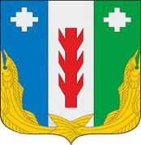
Администрация  Порецкого района  Чувашской Республики  ПОСТАНОВЛЕНИЕ  31.05.2021 г. № 148  с. Порецкое |  | Чăваш Республикин  Пăрачкав районĕн  администрацийĕ  ЙЫШĂНУ  31.05.2021 г. № 148  Пăрачкав сали
О внесении изменений в муниципальную
программу «Обеспечение граждан Порец-
кого района Чувашской Республики
доступным и комфортным жильем»
Администрация Порецкого района п о с т а н о в л я е т:
1. Внести в муниципальную программу «Обеспечение граждан Порецкого района Чувашской Республики доступным и комфортным жильем» (далее – Программа), утвержденную постановлением администрации Порецкого района от 28.02.2019 №80 следующие изменения:
1.1. Программу изложить в редакции, согласно приложению к настоящему постановлению.
2. Настоящее постановление вступает в силу после его официального опубликования.

Глава администрации
Порецкого района Е.В. Лебедев

